出國報告（出國類別：國際研討會）

參加第25屆 APC
亞太地區會計國際學術會議

服務機關：國立臺北大學
姓名職稱：薛敏正教授、
郭俐君助理教授、
許雅雯助理
派赴國家：印尼峇里島(Bali, Indonesia)
出國期間：2013年11月9日至11月12日
報告日期：2013年12月15日

摘 要
本次國際學術會議為第25屆 Asian-Pacific Conference on International Accounting Issues(本文簡稱主辦單位為APC)，於11月9日至11月13日假印尼峇里島君悅酒店（Grand Hyatt Bali）舉行，臺北大學會計系主任薛敏正率團帶領系上老師們與會研討交流。由於明年度將與APC組織以及中華會計學會（Taiwan Accounting Association，TAA）一同在台灣舉辦『第26屆亞太與2014會計理論與實務聯合研討會』，所以本次前往印尼峇里島見習第25屆亞太地區研討會的整體規劃流程，以及論文報告會場之安排，並與APC主席及研討會國際委員們召開相關會議討論明年研討會細節，最後在晚宴中播放台灣以及臺北大學介紹影片給予各國參與的教授們觀看，並正式邀請國際學術界人士明年到台灣來參加研討會。

目 次
- 目的……………………………………………………………………3
- 過程……………………………………………………………………3
- 心得及建議……………………………………………………………7

一、目的
為促進我國與國際會計界間之交流，並汲取其他國家採用國際財務報導準則(International Financial Reporting Standards，簡稱IFRS)之經驗，國立臺北大學會計學系、California State University, Fresno, U.S.A及中華會計教育學會將於2014年10月26日至2014年10月29日，在臺北晶華酒店共同主辦為期四天的『第26屆亞太與2014會計理論與實務聯合研討會』研討會，為後續的學術生涯注入一股清泉、豐沛教學質量與深化國際觀，並寄望能在本次研討會中經由人員交流及互動，進而提升臺北大學的知名度。遂此，特於2013年11月9日飛抵印尼峇里島參加此研討會，翌日即刻展開緊湊但收獲滿行囊的學術會議行程，同時觀摩APC與印尼大學共同舉辦的第25屆亞太地區國際會計研討會 (Asian-Pacific Conference on International Accounting Issues)在印尼峇里島舉辦的進行方式，以及與APC主席及委員們共同討論明年在台北舉辦的研討會相關細節，晚宴中並播放台灣以及臺北大學介紹影片給予各國參與的教授們觀看，並正式邀請國際學術界人士明年到台灣來參加研討會，讓更多國際學術界人士瞭解臺北大學在臺灣學術界的重要性。

二、過程
2013年11月9日(六)
搭乘長榮航空(BR255)晚間抵達峇里島。

2013年11月10日(日)
*會談1
時間:上午10點至12點
出席人員：薛敏正主任、彭火樹老師、郭俐君老師、許雅雯助理、
APC主席 Dr. Peyvandi、Dr. Tai、APC助理Crystal
會談內容：
本次臺北大學會計系參加出席的數位人員與APC組織的主席以及委員們討論2014年在台北晶華酒店舉辦的26屆亞太與2014會計理論與實務聯合研討 會，會內容涵蓋估計研討會預算、頒獎典禮流程、研討會網站架設、瞭解研討會動線、估計研討會預算、頒獎典禮流程、確認Keynote Speaker人選、調整研討會論文場次時間以及研討會最後一天旅遊台灣的景點。

*會談2
時間:下午4點至5點
出席人員：薛敏正主任、郭俐君老師、許雅雯助理、APC主席 Dr. Peyvandi、 Dr. Tai、APC助理Crystal 以及APC委員會成員代表
會談內容：
與APC委員會委員們宣傳即將在台灣舉辦的第26屆亞太與2014會計理論與實務聯合研討會，並向委員們交換彼此辦研討會的心得，除了透過彼此交換討論細節內容外，主辦單位也詢問委員們有關後續三年的研討會地點。

*開幕歡迎晚會 :
時間:下午6點至9點
出席人員：參與本次研討會的國際學術界人士，共92位
首先由APC主席Dr. Peyvandi開幕歡迎各國與會者及專家學者，經由晚會的活動使前述參與人員可於研討會議程正式開始前先齊聚一堂，並與各國學術界人士彼此認識，在較無會議約束的情況下，以較輕鬆的氣氛進行學術的交流及研討，此時感受到國際研討的所散發的專業氛圍。

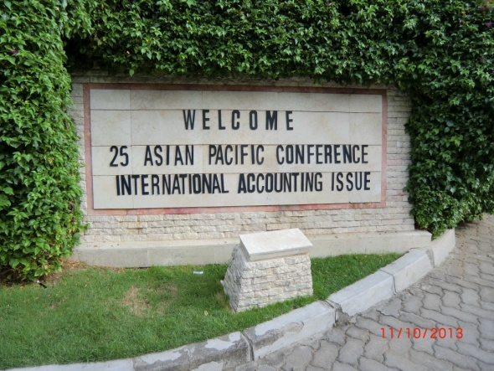 研討會會場指標

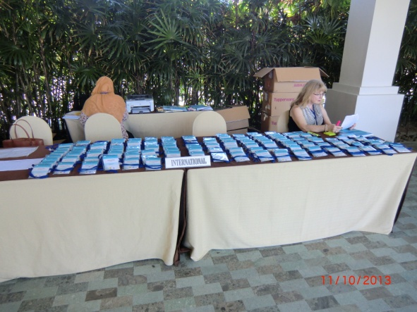 研討會報到會場

2013年11月11日(一)
- 時間:上午9點至晚上9點
- 出席人員：參與本次研討會的國際學術界人士
- 開幕歡迎會、論文發表及晚宴 :

本日議程即為第25屆亞太地區國際會計研討會國際研討會的開幕式，主辦單位舉行了開幕的相關儀式，並於開幕議程中，邀請該領域的專家及學者進行主題演講與座談討論，經由這些專家及學者的開場講演，立即感受到國際研討會與區域性研討會的不同，內容更具有其深度、廣度及國際性。

開幕議程結束後，接著下午開始分組發表，每一場次發表的人員亦來自世界各地，有美國、澳洲、印尼、日本及台灣等，互相吸取研究精華及互相討論寶貴意見，並增加不少研究的靈感，利於各國專業人員在未來研究上突破及創新。

到了晚宴，主辦單位亦於該時段舉辦了當地印尼特色舞蹈的表演，並由臺北大學薛富井校長上台致詞，在研討會晚宴時間介紹臺灣，播放臺北大學影片給予各國參與的教授們觀看，正式邀請國際學術界人士明年到台灣來參加研討會，儘可能讓更多國際學術界人士瞭解到臺北大學在臺灣學術界的重要性。

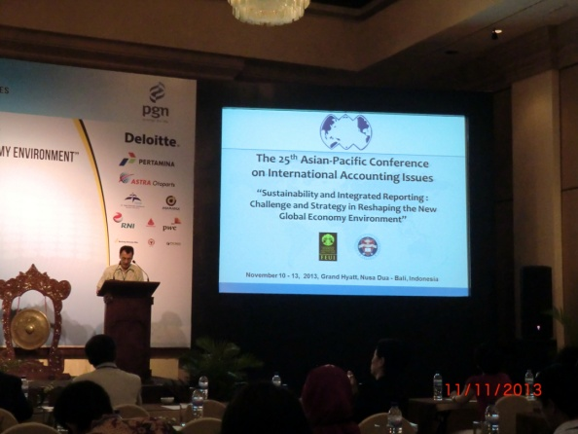 APC主席於開幕發表歡迎詞
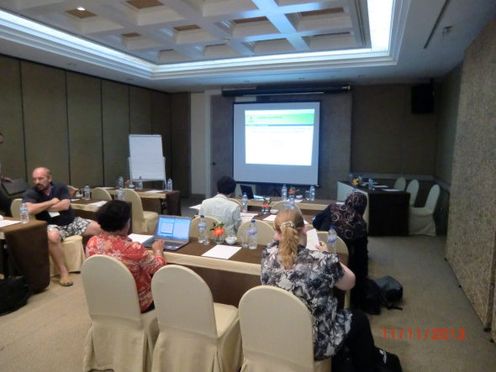 研討會論文報告會場
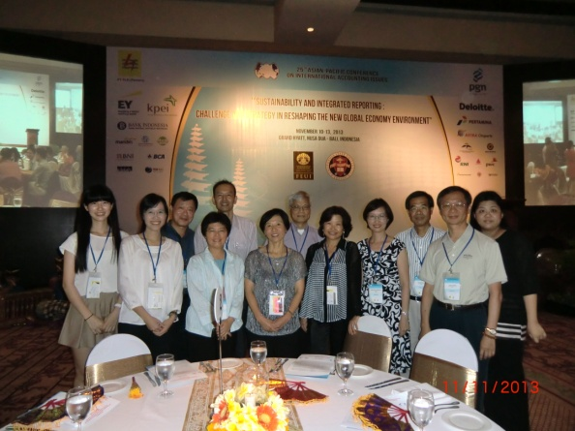 與會學者合影合影
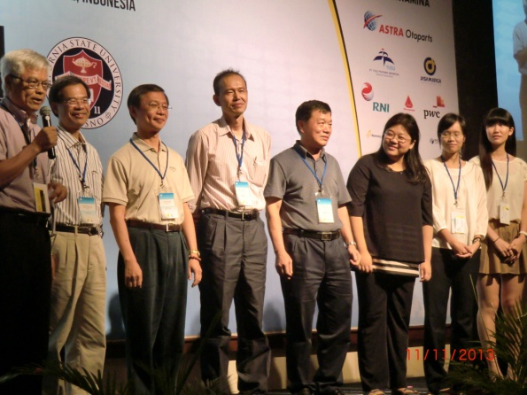 上台向國際學術界人士介紹台灣

2013年11月12日(二)
- 時間:上午9點至下午2點
- 出席人員：參與本次研討會的國際學術界人士
- 論文發表及午宴 :
本日午宴頒發3位最佳論文獎及1位最佳博士生論文獎，為此次的研討會畫下完美的句點。

- 臺北大學會計學系與會代表搭乘下午4:20班機返台。

三、心得與建議
參與國際會議的期間不長且行程緊湊忙碌，但豐富又不失輕鬆的學習過程，是有價值的，收獲非常充實，經過觀摩今年25屆的研討會後，相信可以將這些經驗投入在明年研討會上，將研討會辦得更好並將台灣推銷到國際，相信透過這樣有質量的會議，對於參與者的專業知識充實是相當顯著的，舉辦這樣大型的研討會能在教學、研究、服務甚至是輔導層面上帶動新的思維與助益。
本次研討會舉辦地非常出色，每一場次的時間皆無延遲，且晚宴的桌次人數預計地非常剛好，明年由我們臺北大學會計系主辦國際研討會，舉辦規模將十分龐大，其中最重要的語言溝通、交通資訊、飲食及人數的控制都需非常注意，期待下一屆我們主辦研討會時，也能有更出色的表現。

